吉林财经大学本科生优秀调查报告评选参评报告

关于微信商业公众平台在大学生中使用情况的调查问报告

学 院 统计学院
专业班级 统计1248班
学生姓名 孟令佳
学 号 0401124819
调查单位 部分地区大学生
指导教师 孙雅静

二○一五年九月八日

摘 要

随着科技的发展，网上购物已经悄然的成为大多数人购物的主要方式。其中，微信商业公众平台是一种新兴起的销售平台，为了了解这种销售平台的发展趋势，以及大学生对微信商业公众平台的关注度，我们开展了此次调查。
本次调查将围绕微信商业公众平台在大学生中的使用情况进行分析，分为三个方面依次是大学生对微信的使用状况、大学生微信购物所遇问题情况分析、大学生对微信商业公众平台的使用状况。
此次调查以在校大学生为主要调查对象。地区分布表现为全国各地。
调查结果整体显示了微信商业公众平台在未来有较好的发展趋势。数据表明商业公众平台应加强服务质量，改善宣传方式。

目 录
摘要
一、引言.............................................(1)
二、调查概况.........................................(1)
（一）调查内容.......................................（1)
（二）调查方法及调查形式.............................(2)
（三）适用性及信效度检验.............................(2)
（四）样本分布及结构.................................(2)
三、微信商业公众平台在大学生中使用情况的调查分析.....（4）

（一）关于大学生对微信的使用情况......................(4)
（二）关于大学生微信购物问题分析. ...... ...... ........(7）
（三）关于商业微信公众平台使用状况的分析. ............(8）
四、结论和建议.....................................(14）
（一）商业公众平台现状综述........................（12）
（二）关于发展商业公众品台的相关建议.............（12）
五、调查局限........................................(16）
附录1. 微信商业公众平台在大学生中使用情况的调查问卷.................................................(17)
附录2. 微信商业公众平台在大学生中使用情况的调查方案.................................................(20)
附录3. 微信商业公众平台在大学生中使用情况的焦点小组访谈提纲............. .................................(22)

一、引言
如今的微博、微信等已经不再是简单的社交工具，它们形成的社交网络已经成为炙手可热的营销工具。而微信是一款由腾讯公司推出的，支持多平台，旨在促进人与人沟通与交流的移动即时通讯软件，其中微信公众平台主要有实时交流、消息发送和素材管理，微信公众号主要面向名人、政府、媒体、企业等机构推出的合作推广业务。在这里可以通过微信将品牌推广给上亿的微信用户，减少宣传成本，提高品牌知名度，打造更具影响力的品牌形象。
随着科技的发展，网上购物已经悄然的成为大多数人购物的主要方式。一方面为了了解大学生对微信、微信平台以及微信商业公众平台的关注度，另一方面探索微信商业公众平台的发展前景。为其发展提供有效的意见，我们开展了此次调查。
二、调查概况
（一）调查内容
本次调查将围绕微信商业公众平台在大学生中使用情况问题分析分为三个层次依次是大学生对微信的使用状况、大学生对微信公众平台的使用状况、大学生对微信商业公众平台的使用状况。
两个方面：一方面了解大学生对微信、微信平台以及微信商业公众平台的关注度，另一方面探索微信商业公众平台的发展前景。
此次调查以在校大学生为主要调查对象，调查对象分布全国各地，采用网上发放问卷的形式进行调查。
（二）调查方法及调查形式
调查采用随机调查方法。采用网上发放问卷调查，及一场焦点小组访谈。数据分析运用频数分析法。

（三）适用性及信效度检验
在全面调查开展前进行试调查，旨在对问卷进行适用性检验，问卷容量20份，调查对象为吉林财经大学的在校学生。通过试调查总结问卷调查中的问题，修改不当用词，补充不够全面选项，确定正式调查问卷。
进行复本再测，问卷容量20份，间隔15天，测试对象为吉林财经大学在校学生。

（四）样本分布及结构

问卷填写548份，有效问卷为500份。问卷有效率91.24%。有效问卷中被访者基本信息如下：
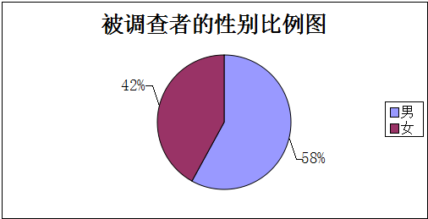
图1 被调查者性别分布图

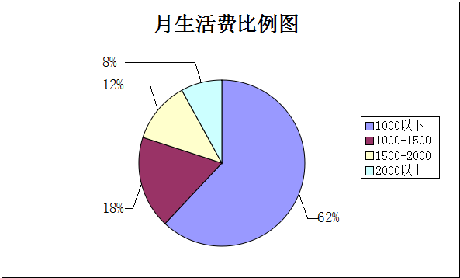
图2 被调查者月生活费分布图

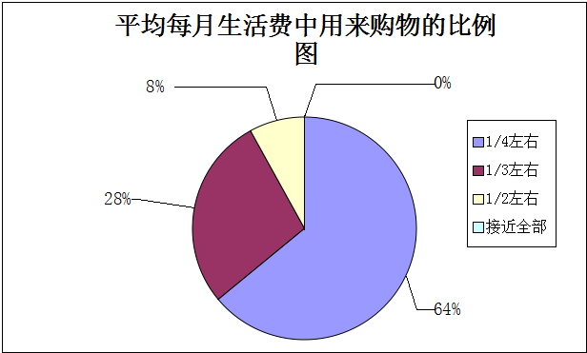
图3 被调查者平均每月生活费用于购物的分布图
可见，被地调查者具有良好代表性。
三、微信商业公众平台在大学生中使用情况调查情况分析
(一)大学生对微信使用情况
1.对于大学生周围人对微信使用情况问题分析
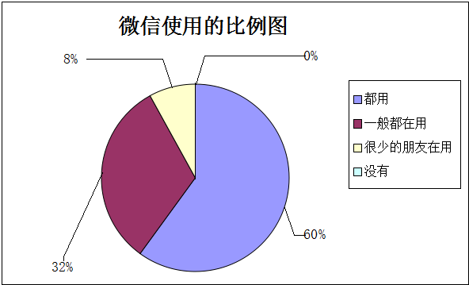
图3 微信使用比例图
微信的推广程度，很大程度决定了微信商业公众平台的推广程度。调查显示被调查的500名大学生中有300人身边的人都在用微信，占总人数的60%；160人身边的人大多数都在使用微信，占总数的32%；40个人身边的人只有少数使用微信，占总数的8%；有0个人身边没有用微信的人，占总数的0%。说明大学生身边的人几乎全部都在使用微信，只有少数没有使用，微信在大学生中及其周围的推广程度很好。

- 对于大学生每天使用微信的时间长度问题分析
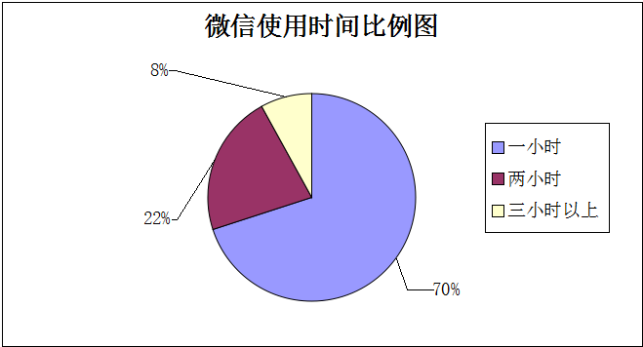
图4 大学生微信使用时间
大学生每天使用微信的时间长度正是体现微信在其生活娱乐中的地位。由图可以知道，有40人每天使用微信超过三个小时以上，占总人数的8%；有110每天使用微信两个小时左右，占总人数的22%；有350人每天使用微信在一个小时左右，占总人数的70%。说明大多数大学生能够合理使用微信，恰当掌握使用微信的时间，还有一小部分同学使用微信过度。从中我们可以看出微信已经是当代大学生社交娱乐的组成部分。

- 关于微信功能使用情况问题分析

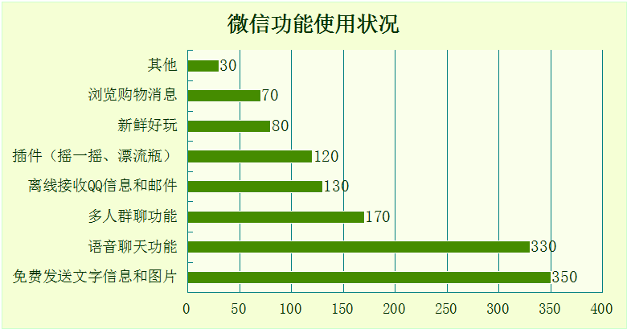
图5 微信功能使用状况图
如图所示，在调查的500分有效问卷中，有350人更多使用发送文字信息和图片；有330人更多使用语言功能；有170人更多使用多人群聊功能；有130人更多使用离线接收QQ信息和邮件；有120人更多使用微信插件；有80人更多尝试微信使用；有70人更多浏览购物信息；仅有30人涉列其他功能。从中我们可以看出大多数的大学生在使用微信时比较倾向发送文字信息、图片及语音聊天功能，有少部分人用来接收信息邮件、使用其插件，仅有一小部分人用来浏览购物信息。可见发送文字信息、图片及语音聊天功能推广很好，比较受大学生青睐，而购物功能缺少推广，仅有少数人了解或使用。

- 关于大学生分享美食、购物信息频率问题分析
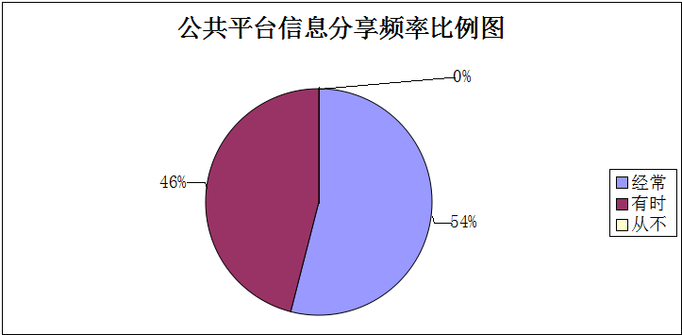
图6 公共平台分享频率
从图中我们可以看出有46%的被调查者有时会将美食、购物信息通过公众平台（朋友圈）分享；54%的被调查者经常讲通过公众平台（朋友圈）分享美食、购物信息，而有0%的被调查者从不分享。从中我们可以看出通过公众平台（朋友圈）分享美食、购物信息是大学生经常分享的手段。可以看出微信公众平台（朋友圈）在大学生中很流行。

- 关于大学生通过微信购物问题分析
- 关于大学生使用微信进行购物信息获取和处理所遇问题分析
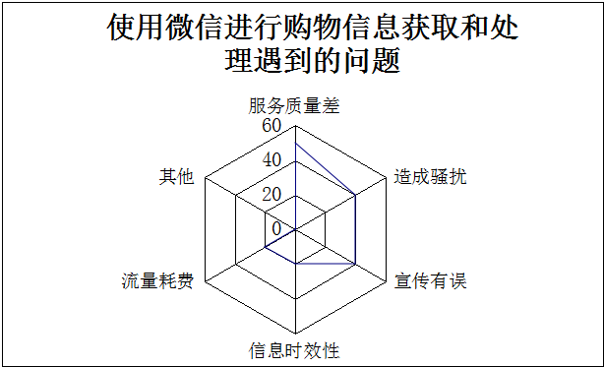
图7 购物所遇问题分析
网上购物虽说便捷，但是往往会存在一系列问题。上图为大学生使用微信进行购物、信息获取和处理遇到问题的分布图。被调查者中有50人曾遇到质量差的问题；有40人对此认为是一种骚扰；有40人认为宣传有误；有20人对信息的时效性不满意；有20人遇到过其他问题，可以看出大多数大学生在微信购物时都遇到过质量差的问题，一部分人遇到过宣传有误及信息时效性等问题。可以看出商家在提供便利的快捷购物的同时，没有确保商品质量、定期更换商品信息，给消费者造成了不利。

- 关于大学生消费者对待问题产品的行为问题分析
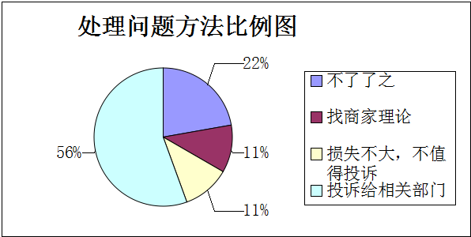
图8 处理问题方法比例图
消费者处理消费时遇到的问题的方法，很大程度是监督规范商家的一种措施。从图中我们可以看出有56%的被调查者会将微信网购的问题投诉给相关部门来解决；有11%的被调查者认为损失不大，不值得投诉；有11%的被调查者会通过找商家理论的方法来解决问题；有22%的被调查者会不了了之。从中我们可以看出大多数的消费者自我维权意识很好，能够通过合法手段来保护自己的利益，但还有少部分人对问题产品不做任何处理，这样的行为会在一定程度上纵容商家。

- 关于大学生维权结果问题分析
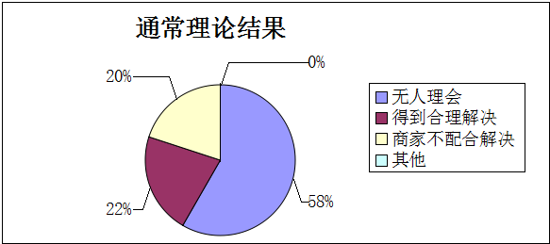
图9 解决问题结果
当消费者遇到问题时，商家的态度其实在一定程度上也决定了商家的信誉度，当然一个企业的收益和信誉度是离不开的。从图中可以看出，被调查中选择维权的道路的被调查者中有58%的人在维权路上无人理会；有20%的人遇到商家不配合得情况；有22%的人得到合理解决。可以看出在消费者维权路上，绝大多数消费者得不到自己想要的合理解决，只有小部分消费者能够得到合理解决。企业缺少对信誉的有力措施，有关部门也缺少对网店的管理。

- 关于微信商业公众品台使用状况分析
1.关于大学生对公众平台商业信息处理态度的分析
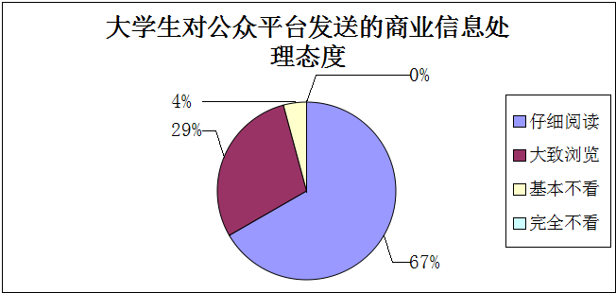
图10 微信平台态度分析图
从图中可以看出被调查者中有4%的被调查者基本不看公众平台所发送的商业信息；有29%的被调查者大致浏览公众平台所发送的商业信息；有67%的被调查者能仔细阅读公众平台所发送的商业信息；有0%的被调查者完全不看公众平台所发送的商业信息。可以看出公众平台所发送的商业信息对大多数的大学生产生吸引力，仅有小一部分人基本不看公众平台所发送的商业信息，而没有人完全没看过公众平台所发送的商业信息。

- 关于大学生比较倾向的信公众平台发布的形式问题分析
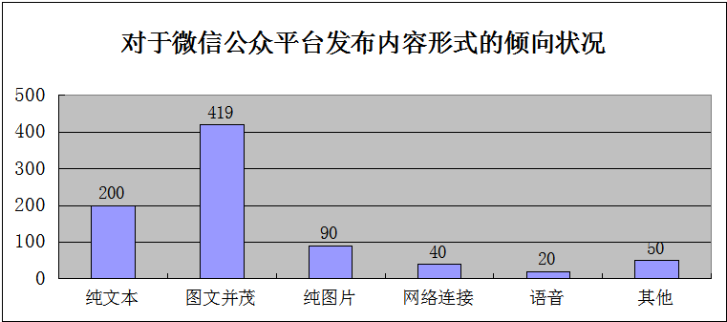
图11 发布形式分析
好的宣传营销方式是一个企业成功的关键。从图中我们可以看出，被调查者中有200人更倾向纯文字商品介绍；有419人更倾向于图文并茂；有90更倾向于纯图片；有40人更倾向于网络连接；有20人更倾向于语音介绍；有50人倾向于其他介绍方式。绝大多数大学生比较倾向图文并茂的介绍方式，仅有小部分人倾向于语音或网络连接。

- 关于微信商业公众平台未来发展前景问题分析
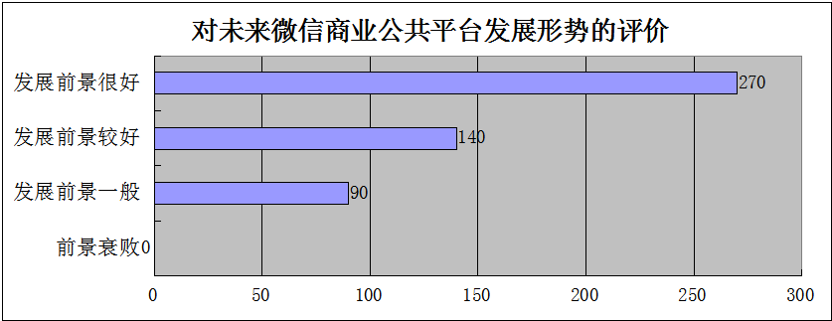
图11 微信公众平台发展趋势分析
从图中可以看出被调查者中有270人认为未来商业公众平台发展形势很好，占总人数的54%；有140人认为发展前景较好，占总人数的28%；有90人认为发展前景一般，占总人数的18%；有0人认为前景衰败，占总人数的0%。可以看出大多数的大学生认为商业公众平台未来发展形势很好，有一部分大学生认为发展前景较好或一般，但只有0人认为前景衰败。总结得出商业公众平台未来发展形势还是值得期待的。
四、结论与建议
- 商业公众平台现状综述
结合问卷调查与焦点小组访谈，微信商业公众平台的具体现状如下：
高校的微信公众平台已经广泛搭建，从数量上、覆盖面的深度及广度都呈现了急剧上升的趋势。其中商业公众平台也渐渐出现在大学生的视野中。
- 商业公众平台的关注度不是很高，作为一种网购的一种形式关注度是营销数量的基础。
- 商业公众平台有些网购质量不过关。大学生在通过微信购物时总会遇到一些服务质量差、浪费流量、上市时间不对等问题。并且消费者在维权路上会频频受阻。
- 现今大学生相对比较喜欢通过公众平台和朋友分享美食、购物。这对于商家也是一个宣传途径。
- 商业公众平台未来发展前景还是很好的。

- 关于发展商业公众品台的相关建议
微信作为时下流行的社交软件，在一定程度上已经成为大学生的主要应用软件。而微信公众平台作为微信的一种应用，大学生的关注也十分频繁。时下是科技的时代，在网购泛滥的当今，商业公众平台作为网络宣传的一种形式，应该有独特的宣传方式，便利的购物模式，信得过的信息质量，才能抓住消费者的心。
针对上述结论提出具体建议如下：
1.企业应该了大学生的需求，及时更换信息，跟上时代潮流。
2.切实提高企业诚信水平和从业人员素质。
3.根据大学生的喜好，选择适合的宣传方式，从调查中可以看出大学生更倾向于文字并茂的介绍方式。可以适当利用大学生喜欢在朋友圈分享购物、美食等特点，采取分享既有折扣的方式拉拢大学生在其朋友圈分享。起到商品宣传力扩大的作用。
4.二维码扫描商品信息，可以采用定期现金折扣或商品折扣的方式、签到天数积累积分形式，吸引大学生的眼球，而不至于扫描得利后立即删除。

五、调查局限
由于调查经费有限，样本容量不足，问卷发放548份，虽然配合区域的合理选取以及抽样方法的合理应用，已拥有良好代表性，但仍可通过问卷数量的增加进一步提高数据代表性。
日后我小组将扩大样本容量，挖掘各身份层次对微信商业公众平台的看法及改进方法。

微信商业公众平台在大学生中使用情况的调查问卷

亲爱的青年朋友： 您好！ 现今社会，大学生是消费主力。为了了解大学生对微信商业公众平台使用的现状，我们开展此次调查。本调查以匿名形式进行，所有信息仅供研究之用，不会对您的利益、声誉、人身自由等产生任何不良影响。感谢您的支持与配合!

- 基本信息
1.您的性别是（）
A.男 B.女
2.您月生活费为（）
A.1000以下 B1000-1500 C.1500-2000 D.2000以上
3.您平均每月生活费中有多少是用来购物（如买衣服，奢饰品等） （）
A.1/4左右 B.1/3左右 C.1/2左右 D.接近全部
二、主题问卷
4.您身边有多少朋友使用微信的（）
A.都用 B.一半都在用 C.很少的朋友在用 D .没有
5.您每天使用微信的时间大约在几小时（）
A. 一小时 B.两小时 C.三小时以上
6.您使用微信用得最多的功能是[多选题]（）
A.免费发送文字信息和图片 B.语音聊天功能
C.多人群聊功能 D.离线收取QQ信息和邮件
E.插件（摇一摇、漂流瓶、附近的人） F.新鲜好玩
G.浏览购物消息 H.其他
7.您把微信公共平台（朋友圈）上的购物、美食、旅游风景等现场信息分享给好友吗（）
A.经常 B.有时 C.从不
8.微信上如果有陌生人、企业跟您打招呼，并发布一些及时的购物资讯，您会回应吗 （ ）
A.会 B.不确定 C.不会

9.您会因为微信上的促销信息而光临其实体店或者网店并进行消费吗（）
A.会 B.不确定 C.不会
10.您是否通过微信的二维码、公共平台或语音消息进行购物信息的获取和处理 （）
A.是 B.不确定 C.否
- 您使用二维码功能的频率是（）
A.经常使用 B.偶尔使用 C.从不使用
12.您扫描二维码来了解商业信息(如打折、促销信息)吗（）
如果没有请说明原因（ ） （如：不信任，没必要）
A.从未用过 B.偶尔使用 C.经常使用
13.你会扫描二维码获得优惠后，就取消对商户的关注吗( )
A.会 B.不会 C.不知道
14.您拥有微信会员卡吗 ( )
A.有 B.没有，也没听过 C没有，但是听过
- 您是否接到过公众平台发送的信息( )
A.是——直接答16题 B.否——跳答第22题
16.您接到过公众平台发送的哪些信息( ) 此题可多选 * [多选题]
A.商业信息—直接答17题 B.娱乐信息—跳答第21题
C.其他—跳答第21题（若选择中有A则从17题开答）
17.对于公众平台发送的商业信息，您会 （ ）
A.仔细阅读 B.大致浏览 C.基本不看 D.完全不看
- 您在使用微信进行购物信息获取和处理过程中遇到过哪些问题？ * [多选题]（）
A.服务质量差 B.造成骚扰 C.宣传有误 D.信息时效性 E.流量耗费F.其他
19.通常遇到18题所述问题您都会（ ）
A.投诉给相关监督部门 B.不知道向谁投诉，不了了之（跳过20题）
C.找商家理论 D.损失不大，不值得投诉（跳过20题）
20.通常理论的结果是（ ）
A.无人理会 B.能到合理解决 C.商家不配合解决 D.其他
21您比较倾向于接受微信公众平台发布的哪形式内容[多选题]（ ）
A．纯文本 B．图文并茂 C．纯图片 D．网站链接 E．语音 F.其它
22.您能接受在微信上插入广告吗（ ）
A.接受 B.不接受 C.无所谓
23.微信实现支付功能后，您通过微信进行过网络购物吗？（）
A.有 B.没有
- 如果您可以通过微信邀请朋友进行团购，您愿意发出邀请吗？（）
A.愿意 B.不愿意 C.不知道
25.您觉得未来微信商业公共平台发展形势是（）
A.发展前景衰败，理由（）B.发展前景一般C.发展前景比较好 D. 发展前景很好
谢谢！

关于微信商业公众平台在大学生中使用
情况的调查方案
- 调查背景
如今的微博、微信等已经不再是简单的社交工具，它们形成的社交网络已经成为炙手可热的营销工具。 而微信是一款由腾讯公司推出的，支持多平台，旨在促进人与人沟通与交流的移动即时通讯软件，其中微信公众平台主要有实时交流、消息发送和素材管理，微信公众号主要面向名人、政府、媒体、企业等机构推出的合作推广业务。在这里可以通过微信渠道将品牌推广给上亿的微信用户，减少宣传成本，提高品牌知名度，打造更具影响力的品牌形象。
随着科技的发展，网上购物已经悄然的成为大多数人购物的主要方式。为了了解为微信商业公众平台的发展趋势，以及大学生对微信商业公众平台的关注度。一方面了解大学生对微信、微信平台以及微信商业公众平台的关注度，另一方面探索微信商业公众平台的发展前景。为其发展提供有效的意见，我们开展了此次调查为此我们展开此次问卷调查，希望能给商家提供合理的意见。
- 调查目的
了解大学生对商业公众平台的看法，提高商业公众平台的服务质量，加强微信商业公众平台对大学生的吸引力，为商家提供一些意见。
- 调查内容
此次问卷，我们小组根据调查目的，将内容划分为关于微信商业公众平台在大学生中使用情况问题分析分为三个层次依次是大学生对微信的使用状况、大学生微信购物所遇问题情况分析、大学生对微信商业公众平台的使用状况，以及对商家建议等方面。本着少而精的原则，最后共选出25个问题，有单选题和多选题。
- 调查对象
结合调查目的，综合考虑，全国各地大学生为调查对象。
- 调查方法
网上问卷调查。
六、调查资料的可信度
在调查问卷的过程中，全体调查员秉着认真、严谨的态度指导每位调查者完成问卷。在问卷完成之后，我们对所有问卷进行了严格的复查，剔除了无效问卷，因此数据来源真实、可靠、有效。
七、数据的录入和检索
为了保证录入数据的准确性，对每一份问卷编号录入，录入完成后再进行正确性复核。

焦点小组访谈提纲

- 调查目的
A.大学生微信社交软件的使用情况
B.大学生微信商业购物遇到的问题
C.大学生微信购物所遇问题的解决
D.大学生对微信商业公众平台的态度
E.大学生对企业关于商业公众平台未来发展的相关建议
- 焦点小组访谈指南
一 . 解释焦点小组访谈法及其规则（10分钟）

A.解释焦点小组访谈法。
B.没有正确答案。
C.要倾听别人的发言。
D.我的一些同事在镜子后做观察，他们对你的观点非常感兴 趣。
E.自动录音或录像，因为我想全神贯注听你们的发言，所以没 有办法记笔记。
F.请一个一个地发言，否则我担心会漏掉一些重要的观点。
G.我提问，因为我所知道的和我的想法并不重要，你们的想法 和感受才是重要的,我们为此才聚在一起。
H.如果你对我们将要讨论的一些话题了解得不多，也不要觉得 难过没关系，重要的是让我们知道这一点；不要怕与别人不 同，我们并不是要求所有人都持有同样的观念，除非他们确 实这么想。
L.我们要讨论一系列话题，所以我会不时地将讨论推进到下 一个话题 请不要把这当成是冒犯。
J.还有问题吗？如果有可以提出来，我们一起解决。
二、微信商业公众平台的关注（20分钟）
我们对你微信商业公众平台的了解及态度很感兴趣。希望您能积极参与问题的探讨与回答。
A.您使用微信的频率，微信最吸引您的地方是？
B.您使用微信商业公众平台的频率是，它最吸引你的地方是？
C.您认为商业公众平台还有哪些不足的地方？
D.您最希望的网购模式是怎样的？
....................

四．总结您的观点及看法
我们将为商家提出几个有利于未来提高微信商业公众平台使用效率的建议，其效率的提高也有助于您在网购物的便利度，所以请您提出总结性建议。
A.提出总结性意见

十分感谢您的参与。

